Конспект мастер-класса «Поделки своими руками»
«Фонарик» (техника оригами)
Расскажи мне – и я услышу,
Покажи мне – и я запомню,
Дай мне сделать самому –
И я пойму!
Японская пословица

Цель: дополнить представление об оригами, его значении для формирования и развития общих компетенций обучающихся.

Задачи: - повторить и закрепить знания и умения обучающихся об оригами; вспомнить историю возникновения этого вида искусства;
- рассмотреть оригами как вид декоративно-прикладного искусства и его значение для развития ребенка;
- познакомить с приемами, помогающими в работе над формированием и развитием общих компетенций учащихся на примере выполнения работ в технике оригами;
- развивать внимательность, аккуратность, мелкую моторику пальцев рук, воображение;
- создать условия и выполнить работу в технике оригами.
Оборудование: бумага А4 или специальная бумага для оригами.
Ход мастер-класса:
- Вступительное слово учителя.
-Искусство оригами – это загадка, которая манит невероятными превращениям. В листочке бумаги скрыты различные образы. В руках бумага как будто оживает. Сколько радости и восторга люди испытывают от выполненной своими руками поделки, чувства эмоционального комфорта, удовлетворения. Такая игрушка мила сердцу, ее бережно хранят, ею гордятся.
-Ребята, с техникой оригами мы уже знакомы. Давайте вспомним, что это такое и откуда появился этот вид искусства?
(Оригами-это искусство складывания фигурок из бумаги. Слово "оригами" в переводе с японского языка - "сложенная бумага". Оригами родилось в Восточной культуре. Бумагу изобрели в Китае, а в Японию она была завезена через 600лет. Бумажное складывание стало известно именно в японском варианте – оригами.)
-А ещё оригами укрепляет способность работать руками под управлением сознания, совершенствует мелкую моторику рук, точные движения пальцев, происходит упражнение глазомера, согласование рук и глаза. Способствует усидчивости, сосредоточенности и вниманию. Имеет огромное значение в становлении мышления, творческого воображения, художественного вкуса. Занятия оригами укрепляют память. При определённом опыте складывания дети работают не по схемам на листе бумаги, а держат их в голове. Укрепляют пространственное воображение. Оригами повышает активность мозга, поскольку требует одновременного контроля над движениями обеих рук. Занятия оригами помогают изучению математики. А именно, знакомство с различными геометрическими построениями; действия с объёмными фигурами – складывание фигур, деление на части.
2) Мотивация. Рассказ и чтение учителем.
-Моя история знакомства с оригами началась 20 лет назад. Мне бабушка читала сказку Антуана Экзюпери «Маленький принц», и как он попал на планету фонарщика. Хотелось бы и мне вам прочитать эту 14 главу. (На доску вывешиваются иллюстрации к сказке).
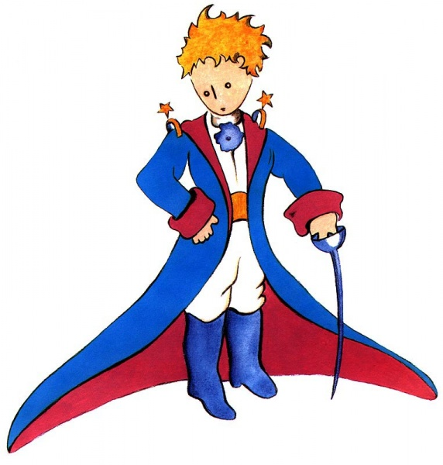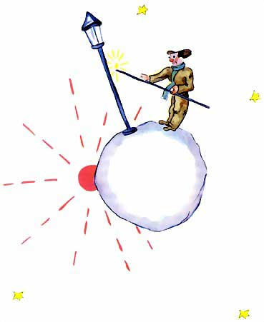
Пятая планета была очень занятная. Она оказалась меньше всех. На ней только и помещалось, что фонарь да фонарщик. Маленький принц никак не мог понять, для чего на крохотной, затерявшейся в небе планетке, где нет ни домов, ни жителей, нужны фонарь и фонарщик. Но он подумал:
"Может быть, этот человек и нелеп. Но он не так нелеп, как король, честолюбец, делец и пьяница. В его работе все-таки есть смысл. Когда он зажигает свой фонарь - как будто рождается еще одна звезда или цветок. А когда он гасит фонарь - как будто звезда или цветок засыпают. Прекрасное занятие. Это по-настоящему полезно, потому что красиво".
И, поравнявшись с этой планеткой, он почтительно поклонился фонарщику.
- Добрый день, - сказал он. - Почему ты сейчас погасил фонарь?
- Такой уговор, - ответил фонарщик. - Добрый день.
- А что это за уговор?
- Гасить фонарь. Добрый вечер.
И он снова засветил фонарь.
- Зачем же ты опять его зажег?
- Такой уговор, - повторил фонарщик.
- Не понимаю, - признался маленький принц.
- И понимать нечего, - сказал фонарщик, - уговор есть уговор. Добрый день.
И погасил фонарь.
Потом красным клетчатым платком утер пот со лба и сказал:
- Тяжкое у меня ремесло. Когда-то это имело смысл. Я гасил фонарь по утрам, а вечером опять зажигал. У меня оставался день, чтобы отдохнуть, и ночь, что бы выспаться...
- А потом уговор переменился?
- Уговор не менялся, - сказал фонарщик. - В том-то и беда! Моя планета год от году вращается все быстрее, а уговор остался прежний.
- И как же теперь? - спросил маленький принц.
- Да вот так. Планета делает полный оборот за одну минуту, и у меня нет ни секунды передышки. Каждую минуту я гашу фонарь и опять его зажигаю. - Вот забавно! Значит, у тебя день длится всего одну минуту!
- Ничего тут нет забавного, - возразил фонарщик. - Мы с тобой разговариваем уже целый месяц.
- Целый месяц?!
- Ну да. Тридцать минут. Тридцать дней. Добрый вечер!
И он опять засветил фонарь.
Маленький принц смотрел на фонарщика, и ему все больше нравился этот человек, который был так верен своему слову. Маленький принц вспомнил, как он когда-то переставлял стул с места на место, чтобы лишний раз поглядеть на закат. И ему захотелось помочь другу.
- Послушай, - сказал он фонарщику, - я знаю средство: ты можешь отдыхать, когда только захочешь...
- Мне все время хочется отдыхать, - сказал фонарщик.
Ведь можно быть верным слову и все-таки ленивым.
- Твоя планетка такая крохотная, - продолжал маленький принц, - ты можешь обойти ее в три шага. И просто нужно идти с такой скоростью, чтобы все время оставаться на солнце. Когда захочется отдохнуть, ты просто все иди, иди... И день будет тянуться столько времени, сколько ты пожелаешь. - Ну, от этого мне мало толку, - сказал фонарщик. - Больше всего на свете я люблю спать.
- Тогда плохо твое дело, - посочувствовал маленький принц.
- Плохо мое дело, - подтвердил фонарщик. - Добрый день.
- И погасил фонарь.
"Вот человек, - сказал себе маленький принц, продолжая путь, - вот человек, которого все стали бы презирать - и король, и честолюбец, и пьяница, и делец. А между тем из них всех он один, по-моему, не смешон. Может быть, потому, что он думает не только о себе".
Маленький принц вздохнул.
"Вот бы с кем подружиться, - подумал он еще. - Но его планетка уж очень крохотная. Там нет места для двоих..."
Он не смел себе признаться в том, что больше всего жалеет об этой чудесной планетке еще по одной причине: за двадцать четыре часа на ней можно любоваться закатом тысячу четыреста сорок раз!
-Вот такая интересная сказка. Ребята, а вы поняли, кто такой фонарщик? (ответы детей) (Фонарщик — городской служащий, наблюдающий за исправностью уличных фонарей и их зажигающий.)
-Мне бабушка предложила, тоже побыть фонарщиком и сделать свой собственный фонарик из бумаги, как раз в технике оригами. А ещё по особенному зажигать и гасить его, когда мне захочется. Прошло много лет, а я до сих пор храню в памяти эти моменты, эту технику и хотела бы поделиться ею с вами. Вы готовы?
- Физминутка.

- Объяснение технологии изготовления.
-Перед Вами технологические карты. Внимательно их рассмотрите. Я предлагаю выполнить задания в парах, помогая друг другу: сделать фонарики. И я вам буду тоже обязательно помогать.

5) Моделирование.
- 1. Из листа прямоугольной формы сделать квадрат (пункты №1,2,3).
- 2. Сложить квадрат по 2 диагоналям, хорошо прогладить пальцами. (№4)
- 3. Взять за боковые вертикальные стороны квадрата и сложить к центру внутрь так, чтобы получился треугольник. Хорошо прогладить посередине. (№5,6)
- 4. Углы треугольника загнуть к середине, чтобы получилась фигура, напоминающая самолёт. Прогладить пальцами новую линию сгиба. (№7,8)
- 5. Перевернуть фигуру, сделать с другой стороны то же самое. Получается фигура, напоминающая ромб. (№9)
- 6. Перевернуть фигуру, свободными углами вверх. (№10)
- 7. Свободные углы завернуть внутрь фигуры за первую стенку. Получилась фигура, похожая на кулёк. (№11)
- 8. Перевернуть фигуру, с другой стороны проделать то же самое. Снова получился треугольник.(№12, 13)
- 9. Верхние углы согнуть на одну треть и всунуть один в другой. (№14,15)
- 10. Перевернуть фигуру, сделать то же самое с другой стороны. (№16,17)
- 11. А теперь, как фонарщики, зажжём наши фонарики, придадим им объём, надуем их. (№18,19) (Этот момент больше всего радует ребят)
-У кого фонарик надулся, тот сделал всё правильно и может раскрасить его, закрепить на столбике-палочке, которые я раздала. (Или просто надеть на карандаш.) Но не спешите, у нас впереди самооценка работы.
6) Рефлексия.
-Я вам рассказала обо всех этапах работы выполнения в технике оригами фонарика. Тем, кому занятие понравилось, все этапы изготовления понятны и всё получилось, я предлагаю раскрасить карандашами или фломастерами фонарики в жёлтый, красный или оранжевый цвет, как цвет огонька, горящего в фонаре. Тем, кто ничего нового не познал, остался равнодушен к занятию, раскрасить их зелёным цветом. Тем, кто остался недоволен занятием или своей работой, раскрасить фонарики чёрным цветом.
7) Подведение итога.
-Дорогие друзья, прошу поднять вверх свои фонарики. И пусть маленький принц полюбуется ими со своей планеты. Спасибо за урок!

